# МИНОБРНАУКИ РОССИИ

**САНКТ-ПЕТЕРБУРГСКИЙ ГОСУДАРСТВЕННЫЙ ЭЛЕКТРОТЕХНИЧЕСКИЙ УНИВЕРСИТЕТ**

# «ЛЭТИ» ИМ. В.И. УЛЬЯНОВА (ЛЕНИНА)

**Кафедра МО ЭВМ**

# ОТЧЕТ

**по лабораторной работе №2**

# по дисциплине «Качество и метрология программного обеспечения» Тема: «Анализ структурной сложности графовых моделей программ»

|  |  |  |
| --- | --- | --- |
| Студент гр. 8304 |  | Сергеев А.Д. |
| Преподаватель |  | Кирьянчиков В.А. |

Санкт-Петербург 2022

# Формулировка задания

Выполнить оценивание структурной сложности двух программ с помощью критериев:

* Минимального покрытия дуг графа;
* Выбора маршрутов на основе цикломатического числа графа.

Варианты программ:

* Программа с заданной преподавателем структурой управляющего графа;
* Программа из 1-ой лабораторной работы (управляющий граф составить самостоятельно).

Оцениваемые характеристики структурной сложности:

* Число учитываемых маршрутов проверки программы для заданного критерия;
* Цикломатическое число;
* Суммарное число ветвлений по всем маршрутам.

# Ход работы

* 1. **Анализ заданной программы (вариант 18)**

# Граф программы 1

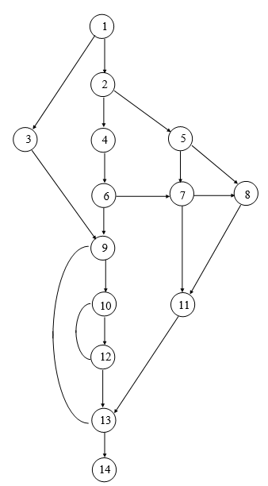

Рисунок 1 – Заданный управляющий граф

# Ручные расчеты

Критерий 1:

М1: **1-2-5**-8-11**-13-**14 | 4 ветвлений

M2: **1-2-5-7-**8**-**11**-13-**14 | 5 ветвления

M3: **1-2-**4**-6-**9-10**-12-13-**14 | 5 ветвления

M4: **1-**3-9-10**-12-13-**14 | 3 ветвления

M5: **1-2-**4**-6-7**-11**-13-**9-10**-12-**10**-12-13-**14 | 8 ветвления

Количество маршрутов M = 5

Сложность: 𝑆2 = ∑𝑀

𝑖=1

𝜉𝑖 = 4 + 5 + 5 + 3 +8 = 25

Критерий 2:

Добавим ребро 14-1 для того чтобы граф стал связным.

𝑍 = 𝑌 − 𝑁 + 2 ∗ 𝑃 = 20 − 14 + 2 ∗ 1 = 8

Количество проверяемых маршрутов равно цикломатическому числу графа.

М1: **1-2-5**-8-11**-13-**14 | 4 ветвлений

M2: **1-2-5-7-**8**-**11**-13-**14 | 5 ветвления

M3: **1-2-**4**-6-**9-10**-12-13-**14 | 5 ветвления

M4: **1-**3-9-10**-12-13-**14 | 3 ветвления

M5: **1-2-**4**-6-7**-11**-13-**14 | 5 ветвления

M6: **1**-**2**-4-**6-7**-8-11-**13**-14 | 5 ветвления

M7: 10-**12**-10 | 1 ветвления

M8: 9-10**-12-13-**9 | 2 ветвления

Сложность: 𝑆2 = ∑𝑀

𝑖=1

𝜉𝑖 = 4 + 5 + 5 + 3 + 5 + 5 + 1 + 2 = 30

# Автоматические расчёты

Описание структуры графа:

Nodes{1,2,3,4,5,6,7,8,9,10,11,12,13,14}

Top{1}

Last{14}

Arcs{

arc(1,2);

arc(1,3);

arc(2,4);

arc(2,5);

arc(3,9);

arc(4,6);

arc(5,7);

arc(5,8);

arc(6,7);

arc(6,9);

arc(7,8);

arc(7,11);

arc(8,11);

arc(9,10);

arc(10,12);

arc(11,13);

arc(12,13);

arc(12,10);

arc(13,14);

arc(13,9);

}

Результат анализа структурной сложности:

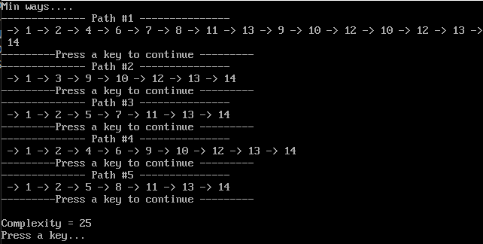

Рисунок 2 - Результат выполнения ways.exe для 1-го критерия

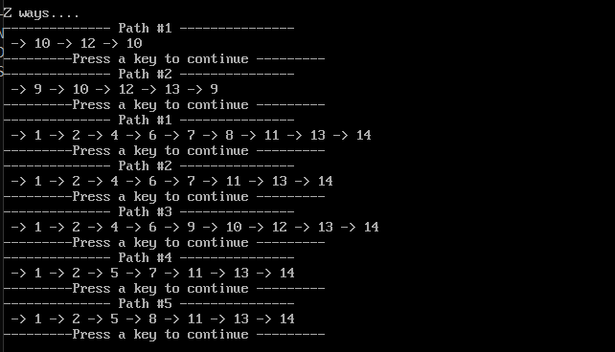

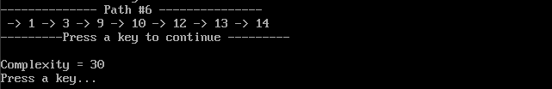

Рисунок 3 - Результат выполнения ways.exe для 2-го критерия

# Анализ программы из 1-ой лабораторной работы

* + 1. **Граф программы 2**

Код программы представлен в приложении А.

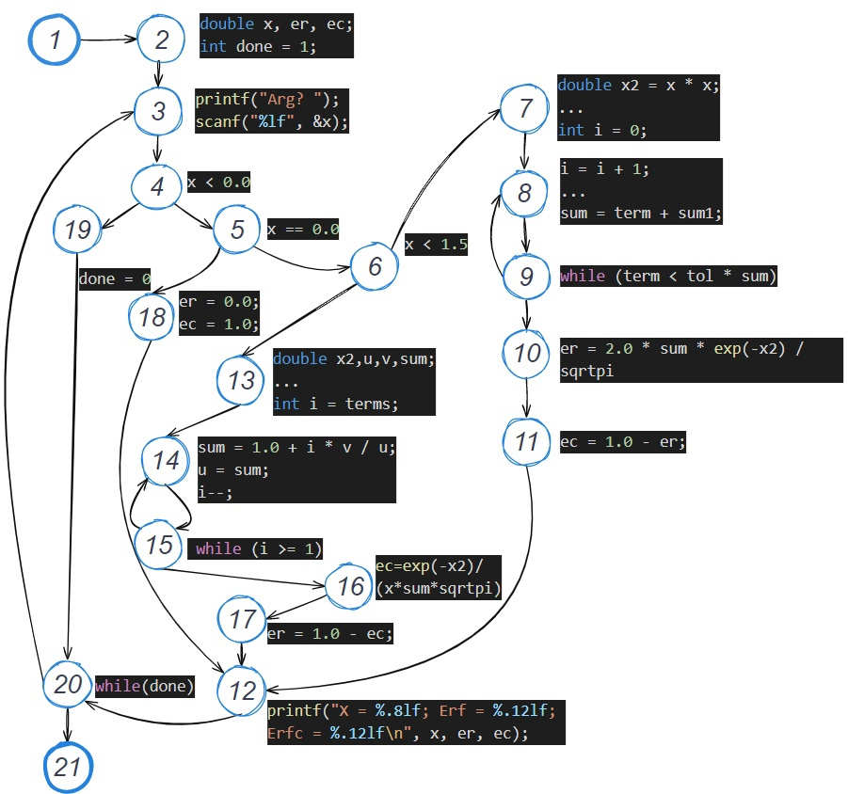

Рисунок 6 – управляющий граф программы 2

# Ручные расчеты

Критерий 1:

М1: 1-2-3-**4-5-6**-7-8-**9**-8-**9**-10-11-12-**20**-3-**4-5-6**-13-14-**15**-14-**15**-16-17-12-**20**-3-**4**-**5**-18-12-**20**-3-**4**-19-**20**-21

Итого 17 ветвлений.

Количество маршрутов M = 1 Сложность: S=17.

Критерий 2:

𝑍 = 𝑌 − 𝑁 + 2 ∗ 𝑃 = 26 − 21 + 2 ∗ 1 = 7

Количество проверяемых маршрутов равно цикломатическому числу графа.

8-**9**-8

14-**15**-14

3-**4**-19-**20**-3

3-**4**-**5**-18-12-**20**-3

3-**4**-**5**-6-13-14-**15**-16-17-12-**20**-3

3-**4**-**5**-**6**-7-8-**9**-10-11-12-**20**-3

1-2-3-**4**-19-**20**-21

Итого 19 ветвлений.

# Автоматические расчёты

Nodes{1,2,3,4,5,6,7,8,9,10,11,12,13,14,15,16,17,18,19,20,21}

Top{1}

Last{21}

Arcs{

arc(1,2);

arc(2,3);

arc(3,4);

arc(4,5);

arc(4,19);

arc(5,6);

arc(5,18);

arc(6,7);

arc(6,13);

arc(7,8);

arc(8,9);

arc(9,8);

arc(9,10);

arc(10,11);

arc(11,12);

arc(12,20);

arc(13,14);

arc(14,15);

arc(15,14);

arc(15,16);

arc(16,17);

arc(17,12);

arc(18,12);

arc(19,20);

arc(20,21);

arc(20,3);

}

Результат анализа структурной сложности:

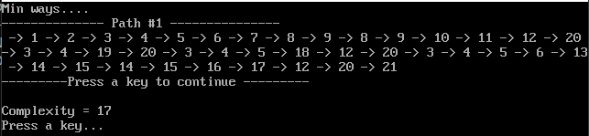

Рисунок 7 - Результат выполнения ways.exe для 1-го критерия

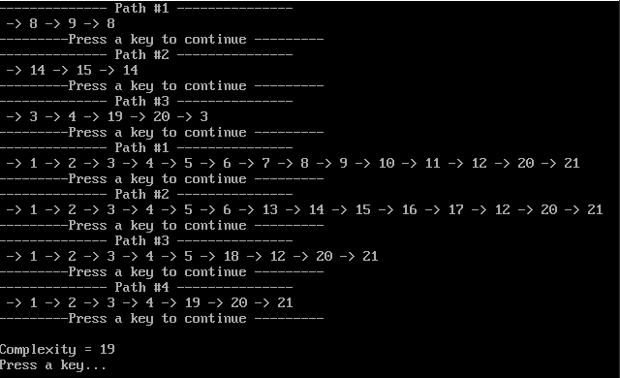

Рисунок 8 - Результат выполнения ways.exe для 2-го критерия

# Вывод

В данной лабораторной работе была выполнена оценка структурной сложности двух программ с по двум критериям: минимальному покрытию дуг их графа и выбору маршрутов на основе цикломатического числа их графа. Расчеты были проведены как ручным, так и программным способом.

# ПРИЛОЖЕНИЕ А

**ИСХОДНЫЙ КОД ИЗ ЛАБОРАТОРНОЙ №1**

#include <math.h>

#include <stdio.h>

const double sqrtpi = 1.7724538;

const double tol = 1.0E-4;

const int terms = 12;

// infinite series expansion of the Gaussian error function

double erf (double x) {

double x2 = x * x;

double sum = x;

double term = x;

int i = 0;

do {

i = i + 1;

double sum1 = sum;

term = 2.0 * term * x2 / (1.0 + 2.0 * i);

sum = term + sum1;

} while (term < tol * sum);

return 2.0 * sum * exp(-x2) / sqrtpi;

}

// complement of error function

double erfc (double x) {

double x2,u,v,sum;

x2 = x * x;

v = 1.0 / (2.0 * x2);

u = 1.0 + v * (terms + 1.0);

int i = terms;

do {

sum = 1.0 + i * v / u;

u = sum;

i--;

} while (i >= 1);

return exp(-x2) / (x * sum * sqrtpi);

}

// evaluation of the gaussian error function

int main () {

double x, er, ec;

int done = 1;

do {

printf("Arg? ");

scanf("%lf", &x);

if (x < 0.0) done = 0;

else {

if (x == 0.0) {

er = 0.0;

ec = 1.0;

} else {

if (x < 1.5) {

er = erf(x);

ec = 1.0 - er;

} else {

ec = erfc(x);

er = 1.0 - ec;

}

}

printf("X = %.8lf; Erf = %.12lf; Erfc = %.12lf\n", x, er, ec);

}

} while (done);

}